О внесении изменения в постановление акимата Туркестанской области от 16 ноября 2018 года № 310 "Об утверждении регламента государственной услуги "Субсидирование повышения продуктивности и качества продукции аквакультуры (рыбоводства)"
Утративший силу
Постановление акимата Туркестанской области от 5 июня 2019 года № 114. Зарегистрировано Департаментом юстиции Туркестанской области 7 июня 2019 года № 5082. Утратило силу постановлением акимата Туркестанской области от 30 июня 2020 года № 142
Сноска. Утратило силу постановлением акимата Туркестанской области от 30.06.2020 № 142 (вводится в действие по истечении десяти календарных дней после дня его первого официального опубликования).
В соответствии с пунктом 2 статьи 27 Закона Республики Казахстан от 23 января 2001 года "О местном государственном управлении и самоуправлении в Республике Казахстан", пунктами 1 и 3 статьи 16 Закона Республики Казахстан от 15 апреля 2013 года "О государственных услугах", акимат Туркестанской области ПОСТАНОВЛЯЕТ:
1. Внести в постановление акимата Туркестанской области от 16 ноября 2018 года № 310 "Об утверждении регламента государственной услуги "Субсидирование повышения продуктивности и качества продукции аквакультуры (рыбоводства)" (зарегистрировано в Реестре государственной регистрации нормативных правовых актов за № 4803, опубликовано 29 ноября 2018 года в газете "Южный Казахстан" и 7 декабря 2018 года в эталоном контрольном банке нормативных правовых актов Республики Казастан) следующее изменение:

приложение "Регламент государственной услуги "Субсидирование повышение продуктивности и качества продукции аквакультуры (рыбоводства)" к указанному постановлению изложить в новой редакции согласно приложению к настоящему постановлению.
2. Государственному учреждению "Аппарат акима Туркестанской области" в порядке, установленном законодательными актами Республики Казахстан, обеспечить:
1) государственную регистрацию настоящего постановления в территориальном органе юстиции;
2) в течение десяти календарных дней со дня государственной регистрации настоящего постановления направление его копии в бумажном и электронном виде на казахском и русском языках в Республиканское государственное предприятие на праве хозяйственного ведения "Республиканский центр правовой информации" для официального опубликования и включения в эталонный контрольный банк нормативных правовых актов Республики Казахстан;
3) размещение настоящего постановления на интернет-ресурсе акимата Туркестанской области после его официального опубликования.
3. Контроль за исполнением настоящего постановления возложить на заместителя акима области Садыра Е.А.
4. Настоящее постановление вводится в действие по истечении десяти календарных дней после дня его первого официального опубликования.
Аким области | У. Шукеев
Айтмухаметов К.К.
Тургумбеков А.Е.
Аманбаев Ж.Е.
Мырзалиев М.И.
Отарбаев М.Н.
Садыр Е.А.
Тасыбаев А.Б.
Приложение
к постановлению акимата
Туркестанской области
от "05" июня 2019 года
№ 114
Приложение
к постановлению акимата
Туркестанской области
от "16" ноября 2018 года
№ 310
Регламент государственной услуги "Субсидирование повышения продуктивности и качества продукции аквакультуры (рыбоводства)"
1. Общие положения
1. Государственная услуга "Субсидирование повышения продуктивности и качества продукции аквакультуры (рыбоводства)" (далее – государственная услуга) оказывается государственным учреждением "Управление сельского хозяйства Туркестанской области" (далее – услугодатель).
Прием заявлений и выдача результатов оказания государственной услуги осуществляются через веб-портал "электронного правительства" www.egov.kz (далее - портал).
2. Форма оказания государственной услуги – электронная (частично автоматизированная).
3. Результат оказания государственной услуги – уведомление о перечислении субсидии либо мотивированный отказ в предоставлении государственной услуги в случаях и по основаниям, предусмотренным пунктом 10 стандарта государственной услуги "Субсидирование повышения продуктивности и качества продукции аквакультуры (рыбоводства)", утвержденного приказом Премьер–Министра Республики Казахстан – Министра сельского хозяйства Республики Казахстан от 2 февраля 2018 года № 63 "Об утверждении стандарта государственной услуги "Субсидирование повышения продуктивности и качества продукции аквакультуры (рыбоводства)" (далее - Стандарт).
Услугополучателю направляется уведомление о результате оказания государственной услуги в форме электронного документа по формам согласно приложениям 1 либо 2 к Стандарту.
Форма предоставления результата оказания государственной услуги - электронная.
2. Описание порядка взаимодействия структурных подразделений (работников) услугодателя в процессе оказания государственной услуги
4. Основание для начала процедуры (действия) по оказанию государственной услуги: направление услугополучателем заявки в форме электронного документа через портал.
5. Содержание каждой процедуры (действия), входящей в состав процесса оказания государственной услуги, длительность выполнения:
1) услугополучатель формирует заявку (переводную заявку) в информационной системе субсидирования путем ее подписания электронной цифровой подписью (далее – ЭЦП) и на электронный адрес услугодателя направляется электронное извещение о поступлении заявки (переводной заявки) на рассмотрение (далее – заявка). Результат процедуры (действия): электронное извещение о поступлении заявки на рассмотрение от услугополучателя;
В случае если до момента формирования услугодателем платежных поручений выявлено наличие несоответствия данных в зарегистрированной заявке, услугополучатель вправе отозвать заявку с указанием причины отзыва;
2) ответственный исполнитель услугодателя путем подписания с использованием ЭЦП соответствующего уведомления подтверждает принятие заявки в течение одного рабочего дня. Результат процедуры (действия): отображение уведомления о принятии заявки услугодателем в "личном кабинете" услугополучателя;
3) ответственный исполнитель услугодателя в соответствии с Планом Финансирования формирует в информационной системе субсидирования платежное поручение на выплату субсидии, загружаемое в информационную систему "Казначейство-Клиент", направляет в "личный кабинет" услугополучателя уведомление о перечислении субсидии, по форме согласно приложению 2 к Стандарту, либо согласно пункту 10 Стандарта направляет в "личный кабинет" услугополучателя уведомление об отказе в предоставлении государственной услуги по форме согласно приложению 1 к Стандарту (в течение двух рабочих дней). Результат процедуры (действия): направление уведомление о перечислении субсидии или мотивированный отказ в "личный кабинет" услугополучателя.
3. Описание порядка взаимодействия структурных подразделений (работников) услугодателя в процессе оказания государственной услуги
6. Перечень структурных подразделений (работников) услугодателя, которые участвуют в процессе оказания государственной услуги:
ответственный исполнитель услугодателя.
7. Описание последовательности процедур (действий) между структурными подразделениями (работниками) указано в пункте 5 раздела 2 настоящего регламента.
4. Описание порядка взаимодействия с Государственной корпорацией и (или) иными услугодателями, а также порядка использования информационных систем в процессе оказания государственной услуги
8. Справочник бизнес-процессов оказания государственной услуги указан в приложении к настоящему регламенту.
Приложение
к регламенту государственной услуги
"Субсидирование повышения
продуктивности и качества
продукции аквакультуры
(рыбоводства)"
Справочник бизнес-процессов оказания государственной услуги

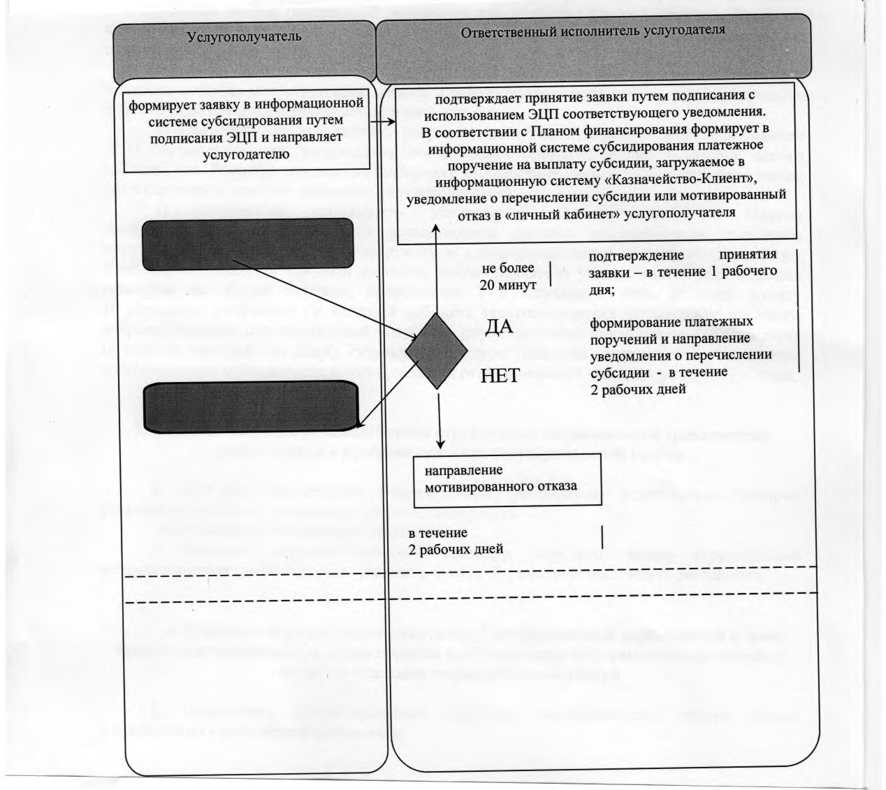

Условные обозначения:

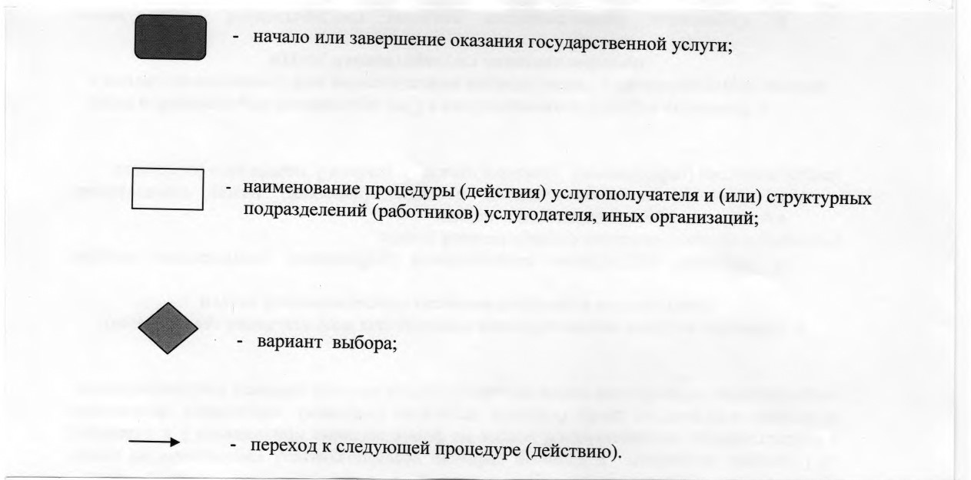

© 2012. РГП на ПХВ «Институт законодательства и правовой информации Республики Казахстан» Министерства юстиции Республики Казахстан

